Санкт-Петербургский политехнический университет
Институт компьютерных наук и технологий
Высшая школа программной инженерии

К У Р С О В А Я Р А Б О Т А

Разработка учебной системы программирования
Утилита загрузки, эмуляции и отладки

Дисциплина: «Системы программирования»
Вариант № 10

Исполнители:

Студенты группы 3540904/10101 Томилин И. С.

Руководитель Расторгуев В. Я.

Санкт-Петербург
2022

1. Задание на курсовую работу

Задание на КР дано в следующей общей формулировке:

«Необходимо выполнить доработку элементов макета учебной системы программирования до уровня, позволяющего обрабатывать «новые» для макета конструкции языка высокого уровня, примененные в соответствующем варианте».

Общая формулировка персонализирована в варианте № 10, приведенном на рис. 1.

Условный персональный вариант № 10

EX10: PROC OPTIONS (MAIN);
DCL A DEC FIXED INIT ( 5 );
DCL B BIT ( 16 );
B = A;
END EX10;
Рис. 1

Схема функционирования макета учебной системы программирования, являющегося, согласно заданию на КР, одним из элементов исходных данных, приведена на рис. 2.

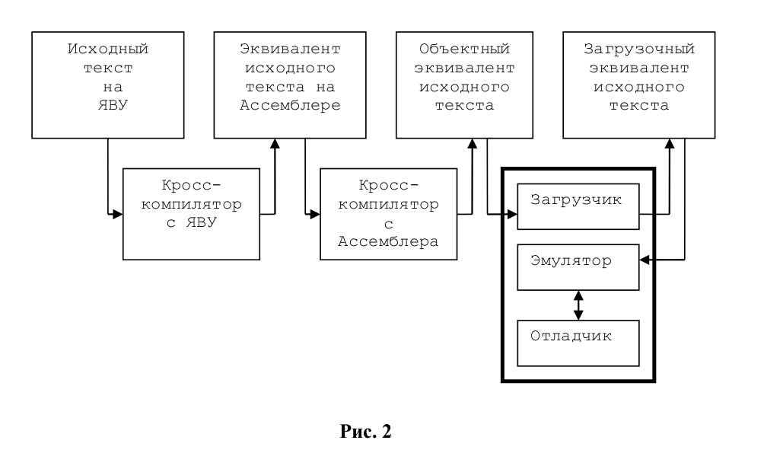
Дополнительные требования к КР, вытекающие из рис.2, предполагают то, что данная система программирования работает на технологической ЭВМ (IBM PC) и является по существу кросс-системой для объектной ЭВМ (IBM 370). В этой системе:

- в качестве языка высокого уровня (ЯВУ) выбран язык, образованный из подмножества языковых конструкций ПЛ1, а исходная программа готовится в виде текстового файла технологической ЭВМ с расширением *.pli,
- язык АССЕМБЛЕРА сформирован из языковых конструкций АССЕМБЛЕРА IBM 370, а ассемблеровский эквивалент исходной программы формируется в виде текстового файла технологической ЭВМ с расширением *.ass,
- объектный эквивалент исходной программы готовится в формате объектных файлов операционной системы ОС IBM 370 и хранится в виде двоичного файла технологической ЭВМ с расширением *.tex;
- загрузочный эквивалент исходной программы представляет собой машинный код IBM 370, запоминаемый в области ОЗУ технологической ЭВМ, являющейся зоной загрузки для эмулятора объектной ЭВМ.

На рис. 2 жирным контуром выделена утилита загрузки, эмуляции и отладки
исполняемого кода персонального варианта задания, являющийся тем элементом макета, результаты модификации которого под персональный вариант № 10 (см. рис 1) приведены в данном отчете.

Согласно проектным решениям, реализованным при разработке компилятора с ЯВУ, после компиляции условного персонального задания (см. рис. 1) должен быть получен следующий его эквивалент на Ассемблере (см. рис. 3)

№ | Отн. длина | Отн.  Адрес (DEC) | Отн.  Адрес (HEX) | Метка | Коп | Операнды
1 | 0 | 0 | 0x00 | EX10 | START | 0
2 | 2 | 0 | 0x00 |  | BALR | @RBASE, 0
3 | 0 | 2 | 0x02 |  | USING | *, @RBASE
4 | 6 | 2 | 0x02 |  | MVC | @BUF+2(6), A
5 | 4 | 8 | 0x08 |  | CVB | @RRAB, @BUF
6 | 2 | 12 | 0x0C | @LBL | LR | @RRAB1, @RRAB
7 | 4 | 14 | 0x0E |  | N | @RRAB1, @PTR
8 | 4 | 18 | 0x12 |  | C | @RRAB1, @NULL
9 | 4 | 22 | 0x16 |  | BC | 6, @CONT
10 | 4 | 26 | 0x1A |  | SLL | @RRAB, 1
11 | 4 | 30 | 0x1E |  | BC | 15, @LBL
12 | 4 | 34 | 0x22 | @CONT | SRL | @RRAB, 16
13 | 4 | 38 | 0x26 |  | STH | @RRAB, B
14 | 2 | 42 | 0x2A |  | BCR | 15, @RVIX
15 | 6 | 44 | 0x2C | A | DC | PL6’5’
16 | 2 | 50 | 0x32 | B | DS | BL16
17 | 52 mod 4 = 0 | 52 | 0x34 |  | DS | 0F
18 | 8 | 52 | 0x34 | @BUF | DC | PL8’0’
19 | 4 | 60 | 0x3C | @PTR | DC | BL32’1’
20 | 4 | 64 | 0x40 | @NULL | DC | F’0’
21 |  | 68 | 0x44 | @RRAB | EQU | 3
22 |  |  |  | @RRAB1 | EQU | 4
23 |  |  |  | @RBASE | EQU | 15
24 |  |  |  | @RVIX | EQU | 14
25 |  |  |  |  | END
Согласно рис. 2, этот текст на Ассемблере должен быть входом для компилятора с
Рис. 3
Ассемблера, который, в свою очередь, должен на выходе формировать из него (см. рис. 4)
объектный эквивалент следующего содержания,

******************** Начало пакета объектных карт ***********************
Тип
карты
Имя

Тип
им.
Отн.
адрес
Длина
‘ESD’
EX10
0
0х00
0х44
Тип
карты
‘TXT’
адр
дл
0х00
2
Фрагмент двоичного кода
05 F0
Тип
карты
‘TXT’
адр
дл
0х02
6
Фрагмент двоичного кода
D2 05 F0 34 F0 2A
Тип
карты
‘TXT’
адр
дл
0х08
4
Фрагмент двоичного кода
4F 30 F0 32
Тип
карты
‘TXT’
адр
дл
0х0C
2
Фрагмент двоичного кода
18 43
Тип
карты
‘TXT’
адр
дл
0х0E
4
Фрагмент двоичного кода
54 40 F0 3A
Тип
карты
‘TXT’
адр
дл
0х12
4
Фрагмент двоичного кода
59 40 F0 3E
Тип
карты
‘TXT’
адр
дл
0х16
4
Фрагмент двоичного кода
47 60 F0 20
Тип
карты
‘TXT’
адр
дл
0х1A
4
Фрагмент двоичного кода
89 30 00 01
Тип
карты
‘TXT’
адр
дл
0х1E
4
Фрагмент двоичного кода
47 F0 F0 0A
Тип
карты
‘TXT’
адр
дл
0х22
4
Фрагмент двоичного кода
88 30 00 10
Тип
карты
‘TXT’
адр
дл
0х26
4
Фрагмент двоичного кода
40 30 F0 30
Тип
карты
‘TXT’
адр
дл
0х2A
2
Фрагмент двоичного кода
07 FE
Тип
карты
‘TXT’
адр
дл
0х2C
6
Фрагмент двоичного кода
00 00 00 00 00 5C
Тип
карты
‘TXT’
адр
дл
0х32
2
Фрагмент двоичного кода
00 00
Тип
карты
‘TXT’
адр
дл
0х34
8
Фрагмент двоичного кода
00 00 00 00 00 00 00 0C
Тип
карты
‘TXT’
адр
дл
0х3C
4
Фрагмент двоичного кода
80 00 00 00
Тип
карты
‘TXT’
адр
дл
0х40
4
Фрагмент двоичного кода
00 00 00 00
Тип
карты
‘END’
Рис. 4
********************* Конец пакета объектных карт ***********************
который является входом для утилиты загрузки, эмуляции и отладки.

2. Постановка задачи модификации макета в части
утилиты загрузки, эмуляции и отладки
Схема функционирования модифицированной макетной утилиты загрузки, эмуляции и
отладки должна соответствовать рис. 5.

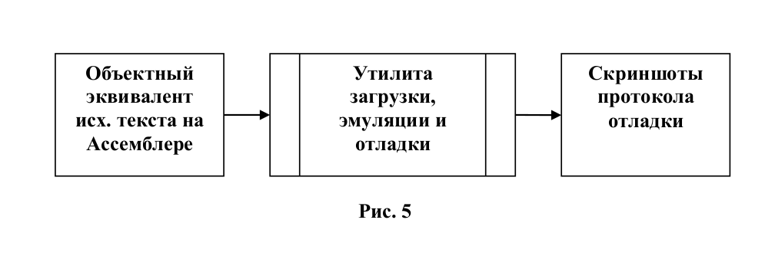
Функционал модифицированной макетной утилиты должен для объектного эквивалента (см. рис 4) обеспечить:
1. Формирование компоновщиком исполняемого кода программы персонального варианта задания и загрузки его ОЗУ эмулятора,
2. Покомандное выполнение исполняемого кода на эмуляторе,
3. Управление из отладчика покомандным режимом работы эмулятора с выдачей протокола отладки.

За критерий подтверждения правильного функционирования модифицированной утилиты может быть принят факт появления по адресам размещения финишной прикладной переменной B, соответственно, значения битовой шестнадцатирязрядной строки ‘1010 0000 0000 0000’. Это следует из алгоритма условного персонального задания.
Учитывая нелинейность исполняемой программы из-за наличия в ней цикла для проверки срабатывания этого критерия в отчете достаточно представить из всего протокола отладки только 5 скриншотов, а именно:
- Начального скриншота, который подтверждает пустые стартовые значения переменных B,
- Промежуточного скриншота, который демонстрирует состояние CC перед сравнением,
- Промежуточного скриншота, который демонстрирует измененное состояние CC после сравнения,
- Конечного скриншота, который подтвердит заявленное в критерии финишное значение переменной B.

Из трех перечисленных функциональных блоков утилиты: компоновщика, эмулятора и отладчика модификацию в интересах персонального варианта задания следует делать для эмулятора, а также для отладчика для отсветки дополнительной информации.

Функционал макетного компоновщика достаточен для односекционных проектов приложений, к числу которых относится и условный персональный вариант. Поэтому, компоновщик в модификации не нуждается.

3. Модификация состава и структуры БД макета утилиты загрузки, эмуляции и отладки

Выше было показано, что для адаптации функционала макета утилиты под персональный вариант задания необходимо модифицировать только эмулятор, который в своей работе опирается на таблицу машинных операций TMOP, которая настроена на демо-пример и имеет следующий вид:

Мнемоника | КОП | Длина в байтах | Тип
BALR | 0х05 | 2 | RR
L | 0х58 | 4 | RX
A | 0х5A | 4 | RX
S | 0х5B | 4 | RX
ST | 0х50 | 4 | RX
BCR | 0х07 | 2 | RR

Рис. 6. TMOP – таблица машинных операций (команд) для демо-примера

Для условного персонального задания необходимо добавить поддержку следующих операций:
- пересылки символов (MVC);
- преобразования в двоичную форму (CVB);
- загрузки (LR);
- логического И (N);
- алгебраического сравнения (C);
- условного перехода (BC);
- логических сдвигов (SLL, SRL);
- записи в память полуслова (STH).
Для этого необходимо модифицировать таблицу допустимых машинных команд TMOP (см. рис. 6), добавив новые строки для команд перечисленных выше (см. рис. 7), которые на рис. 7 выделены жирным шрифтом.

Мнемоника | КОП | Длина в байтах | Тип
BALR | 0х05 | 2 | RR
L | 0х58 | 4 | RX
A | 0х5A | 4 | RX
S | 0х5B | 4 | RX
ST | 0х50 | 4 | RX
MVC | 0xD2 | 6 | SS
CVB | 0x4F | 4 | RX
LR | 0x18 | 2 | RR
N | 0x54 | 4 | RX
C | 0x59 | 4 | RX
BC | 0x47 | 4 | RX
SLL | 0x89 | 4 | RS
SRL | 0x88 | 4 | RS
STH | 0x40 | 4 | RX
BCR | 0х07 | 2 | RR

Рис. 7. TMOP – таблица машинных операций (команд) для условного персонального задания

4. Модификация алгоритма утилиты загрузки, эмуляции и отладки

Внесены изменения в таблицу TMOP для описания новых операций.
struct TMOP /*структ.стр.табл.маш.опер*/
{
unsigned char MNCOP [5]; /*мнемокод операции */
unsigned char CODOP ; /*машинный код операции */
unsigned char DLOP ; /*длина операции в байтах */
int (*BXPROG)() ; /*указатель на подпр.обраб*/
} T_MOP [NOP] = /*об'явление табл.маш.опер*/
{
...
{{'M' , 'V' , 'C' , ' ' , ' '} , '\xD2', 6 , FSS}, /* */
{{'C' , 'V' , 'B' , ' ' , ' '} , '\x4F', 4 , FRX}, /* */
{{'L' , 'R' , ' ' , ' ' , ' '} , '\x18', 2 , FRR}, /* */
{{'N' , ' ' , ' ' , ' ' , ' '} , '\x54', 4 , FRX}, /* */
{{'C' , ' ' , ' ' , ' ' , ' '} , '\x59', 4 , FRX}, /* */
{{'B' , 'C' , ' ' , ' ' , ' '} , '\x47', 4 , FRX}, /* */
{{'S' , 'L' , 'L' , ' ' , ' '} , '\x89', 4 , FRS}, /* RS */
{{'S' , 'R' , 'L' , ' ' , ' '} , '\x88', 4 , FRS}, /* RS */
{{'S' , 'T' , 'H' , ' ' , ' '} , '\x40', 4 , FRX}, /* */
};

4.1 Поддержка команд новых типов

Для поддержки SS команд были добавлены следующие переменные:
int L, // длина операндов SS формата
B2, // номер базового регистра второго операнда SS формата
D2; // cмещение второго операнда SS формата

Для выполнения команд SS типа, была реализована подпрограмма FSS:
int FSS(void)
{
int i, j;
for (i = 0; i < NOP; i++)
{
if (INST[0] == T_MOP[i].CODOP)
{
waddstr(wgreen, " ");
for (j = 0; j < 5; j++)
waddch(wgreen, T_MOP[i].MNCOP[j]);
waddstr(wgreen, " ");
j = INST[1];
L = j;
wprintw(wgreen, "%.1d, ", j+1);
j = INST[2] % 16;
j = j * 256 + INST[3];
D = j;
wprintw(wgreen, "X'%.3X'(", j);
j = INST[2] >> 4;
B = j;
wprintw(wgreen, "%1d), ", j);
j = INST[4] % 16;
j = j * 256 + INST[5];
D2 = j;
wprintw(wgreen, "X'%.3X'(", j);
j = INST[4] >> 4;
B2 = j;
wprintw(wgreen, "%1d)", j);
ADDR = VR[B] + D;
wprintw(wgreen," %.06lX ", ADDR);
ADDR = VR[B2] + D2;
wprintw(wgreen,"%.06lX\n", ADDR);

break;
}
}
return 0;
}

Для выполнения команд RS типа, была реализована подпрограмма FRS:
int FRS(void)
{
int i, j;
for (i = 0; i < NOP; i++)
{
if (INST[0] == T_MOP[i].CODOP)
{
waddstr(wgreen, " ");
for (j = 0; j < 5; j++)
waddch(wgreen, T_MOP[i].MNCOP[j]);
waddstr(wgreen, " ");
j = INST[1] >> 4;
R1 = j;
wprintw(wgreen, "%.1d, ", j);
j = INST[2] % 16;
j = j * 256 + INST[3];
D = j;
wprintw(wgreen, "X'%.3X'(", j);
j = INST[2] >> 4;
B = j;
wprintw(wgreen, "%1d)", j);
ADDR = VR[B] + VR[X] + D;
wprintw(wgreen, " %.07lX\n", ADDR);
break;
}
}
return 0;
}

4.2 Поддержка новых операций

Добавлены новые ветвления в switch, для вызова соответствующих подпрограмм:
switch (T_MOP[k].CODOP)
{
...
case (unsigned char)'\xD2' : P_MVC();
break;
case '\x4F' : P_CVB();
break;
case '\x18' : P_LR();
break;
case '\x54' : P_N();
break;
case '\x59' : P_C();
break;
case '\x47' : P_BC();
break;
case (unsigned char)'\x89' : P_SLL();
break;
case (unsigned char)'\x88' : P_SRL();
break;
case '\x40' : P_STH();
break;
}
...

Подпрограмма, реализующая семантику команды MVC, имеет следующий вид:
int P_MVC()
{
ADDR = VR[B] + D;
int sm = ( int ) ( ADDR -I );
ADDR = VR[B2] + D2;
int sm2 = ( int ) ( ADDR -I );
for (i = 0; i < L + 1; i++)
{
OBLZ[BAS_IND + CUR_IND + sm + i] = OBLZ[BAS_IND + CUR_IND + sm2 + i];
}
return 0;
}

Подпрограмма, реализующая семантику команды CVB, имеет следующий вид:
int P_CVB()
{
ADDR = VR[B] + VR[X] + D;
int sm = ( int ) ( ADDR -I );
ARG = 0;
for (int i = 0; i < 15; i++)
{
ARG *= 10;
if (i % 2 == 0)
{
ARG += OBLZ[BAS_IND + CUR_IND + sm + (i / 2)] >> 4;
}
else
{
ARG += OBLZ[BAS_IND + CUR_IND + sm + (i / 2)] % 16;
}
}
VR[R1] = ARG;
return 0;
}

Подпрограмма, реализующая семантику команды LR, имеет следующий вид:
int P_LR()
{
VR[R1] = VR[R2];
return 0;
}

Подпрограмма, реализующая семантику команды N, имеет следующий вид:
int P_N()
{
int sm;
ADDR = VR[B] + VR[X] + D;
sm = ( int ) ( ADDR - I );
ARG = OBLZ[BAS_IND + CUR_IND + sm] * 0x1000000L +
OBLZ[BAS_IND + CUR_IND + sm + 1] * 0x10000L +
OBLZ[BAS_IND + CUR_IND + sm + 2] * 0x100 +
OBLZ[BAS_IND + CUR_IND + sm + 3];
VR[R1] = VR[R1] & ARG;
return 0;
}

Подпрограмма, реализующая семантику команды C, имеет следующий вид:
int P_C()
{
int sm;
ADDR = VR[B] + VR[X] + D;
sm = ( int ) ( ADDR - I );
unsigned long var1 = VR[R1];
unsigned long var2 = OBLZ[BAS_IND + CUR_IND + sm] * 0x1000000L +
OBLZ[BAS_IND + CUR_IND + sm + 1] * 0x10000L +
OBLZ[BAS_IND + CUR_IND + sm + 2] * 0x100 +
OBLZ[BAS_IND + CUR_IND + sm + 3];
if ( var1 == var2 ) {
CC = 0;
}
else if ( var1 < var2 )
{
CC = 1;
}
else if ( var1 > var2 )
{
CC = 2;
}
return 0;
}

Подпрограмма, реализующая семантику команды BC, имеет следующий вид:
int P_BC()
{
ADDR = VR[B] + VR[X] + D;
// Logical AND, Ex. 2 & 6 = 2, 0 & 6 = 0
if ( (int)(CC & R1) != 0 || R1 == 15 )
{
I = ADDR;
CUR_IND = ( int ) ( I - BAS_ADDR );
I1 = I;
}
return 0;
}

Подпрограмма, реализующая семантику команды SLL, имеет следующий вид:
int P_SLL()
{
ADDR = VR[B] + D;
VR[R1] = VR[R1] << ADDR;
return 0;
}

Подпрограмма, реализующая семантику команды SRL, имеет следующий вид:
int P_SRL()
{
ADDR = VR[B] + D;
VR[R1] = VR[R1] >> ADDR;
return 0;
}

Подпрограмма, реализующая семантику команды STH, имеет следующий вид:
int P_STH()
{
int sm;
size_t i;
char bytes[2];
ADDR = VR[B] + VR[X] + D;
sm = (int) ( ADDR - I );
bytes[0] = ( (VR[R1] % 0x10000L) - ((VR[R1] % 0x10000L) % 0x100) ) / 0x100;
bytes[1] = ( VR[R1] % 0x10000L ) % 0x100;
for ( i = 0; i < sizeof( bytes ); i++ )
OBLZ[BAS_IND + CUR_IND + sm + i] = bytes[i];
return 0;
}

4.3 Модификация отладчика

Добавим глобальную переменную состояния.
unsigned char CC = { '\0' };

Модифицируем sys добавив отрисовку переменной.
int sys(void)
{
...
// CC field
wyellow = newwin(1, 6, 17, 68);
wbkgd(wyellow, COLOR_PAIR(COLOR_YELLOW));
...
waddstr(wyellow, "CC = ");
wprintw(wyellow, "%i", CC);
wrefresh(wyellow);
...
}

Модифицируем InitCurses для поддержки нового цвета.
int InitCurses(void)
{
has_colors())
{
...
init_pair( COLOR_YELLOW, COLOR_WHITE, COLOR_YELLOW );
}
...
}

5. Результаты экспериментальной проверки модифицированной утилиты загрузки, эмуляции и отладки

Работоспособность модифицированной под персональный вариант задания макета утилиты загрузки, эмуляции и отладки была подтверждена испытательным прогоном ее в среде ОС Linux. В результате был проведен сеанс отладки персонального варианта задания и получен протокол отладки. Стартовый и финишный скриншоты этого протокола приведены на рис. 8 и рис. 9.
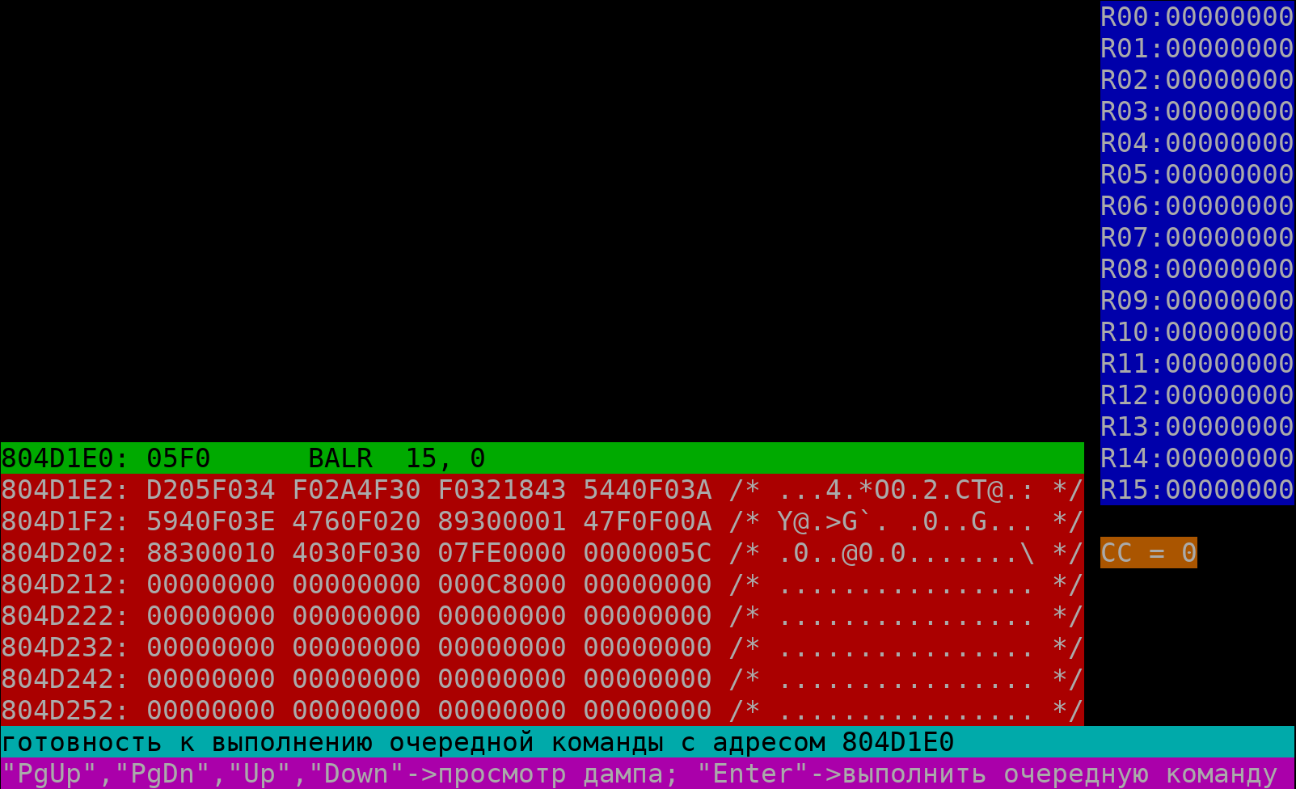
Рис. 8 Стартовый скриншот
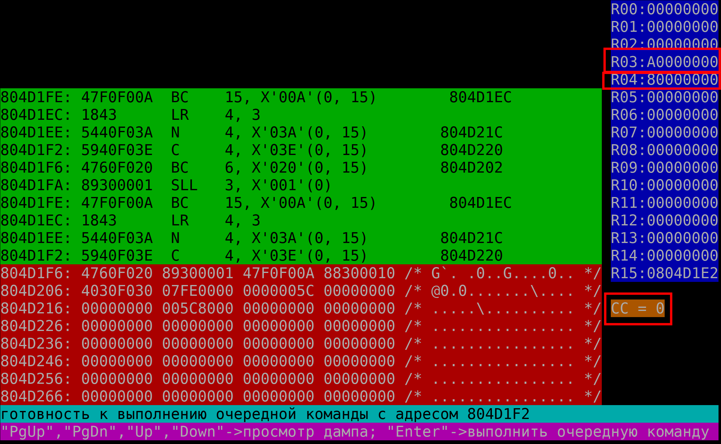
Рис. 9 Состояние CC до сравнения двух разных значений регистров

Выполнив 29 итераций в цикле можно заметить, что значение регистра R3 стало больше чем значение регистра R4, до выполнения команды C (сравнение) значение CC = 0.

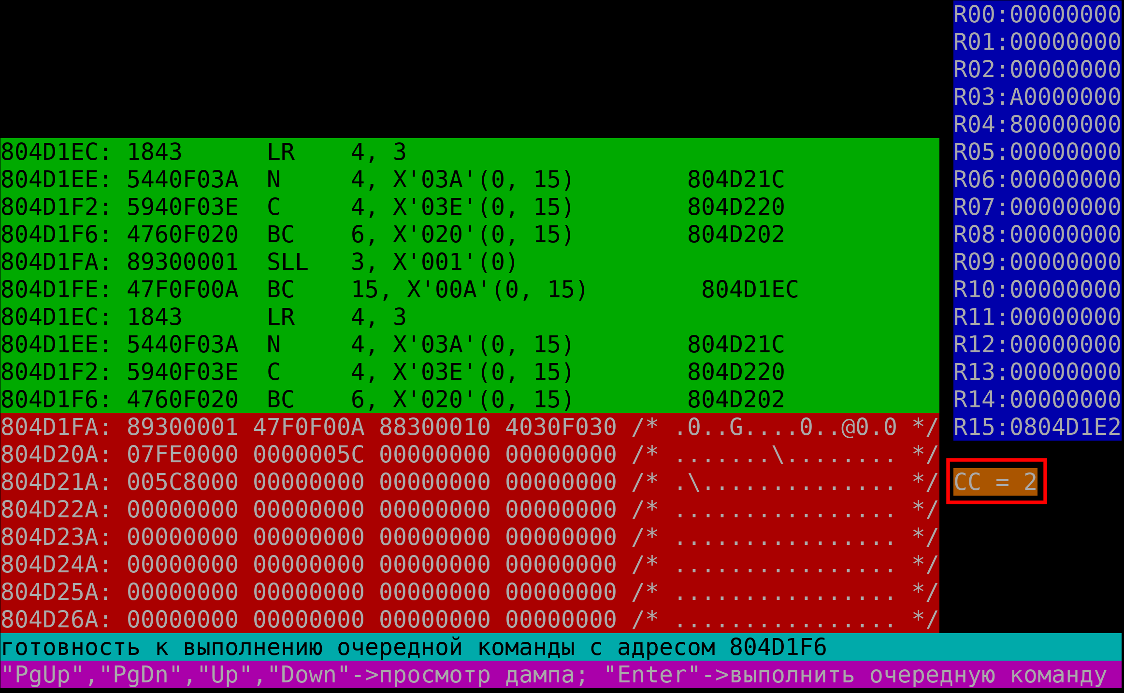
Рис. 10 Состояние CC после сравнения двух разных значений регистров

После выполнения команды C значение СС = 2, что означает правильную логику работы команды сравнения.
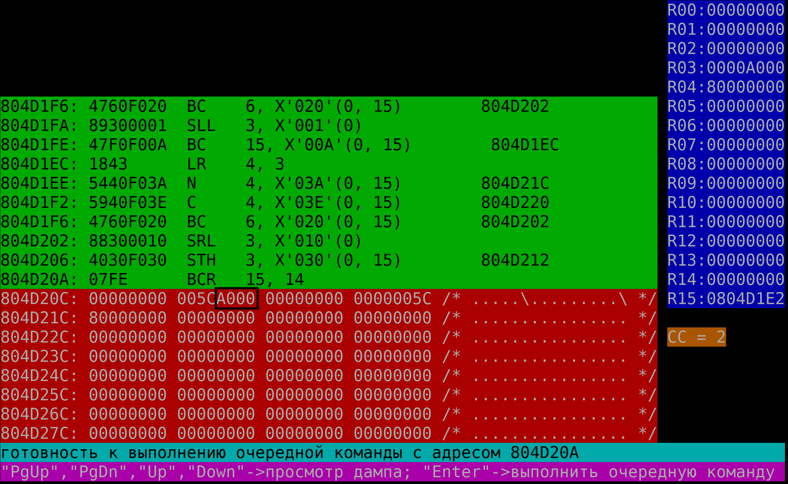
Рис. 11 Финишный скриншот, состояние памяти после выгрузки регистра в B

После выполнения команды STH (выгрузки полуслова) можно заметить, что шестнадцатеричные значения в памяти поменялись с 00 00 на A0 00, что эквивалентно двоичному представлению двоичного числа 1010 0000 0000 0000, что удовлетворяет критерию подтверждения работоспособности, сформулированному в разделе «Постановка задачи».

6. Выводы по результатам работы

Порученное задание выполнено успешно. Успешность выполнения порученного задания подтверждена выполнением критерия подтверждения работоспособности, согласованного при постановке задачи, полученного при экспериментальной проверке утилиты загрузки, эмуляции и отладки.

